**Nguyễn Quang Thụy**

**B1910306**

**BÀI THỰC HÀNH 1**

**I – Bài tập 1:**

1. Quan sát mô hình mạng cần xây dựng và nhận diện các thiết bị, giao diện với địa chỉ ip được gán.
2. Tạo thư mục BaiTap1 nằm trong workspace của sinh viên. Trên terminal của máy thực, di chuyển đến thư mục BaiTap1 bằng lệnh:

mkdir ~/BaiTapMMT/BaiTap1

cd ~/BaiTapMMT/BaiTap1

1. Khởi tạo máy ảo pc1 bằng lệnh:

vstart --eth 0:A pc1

vstart --eth 0:A pc2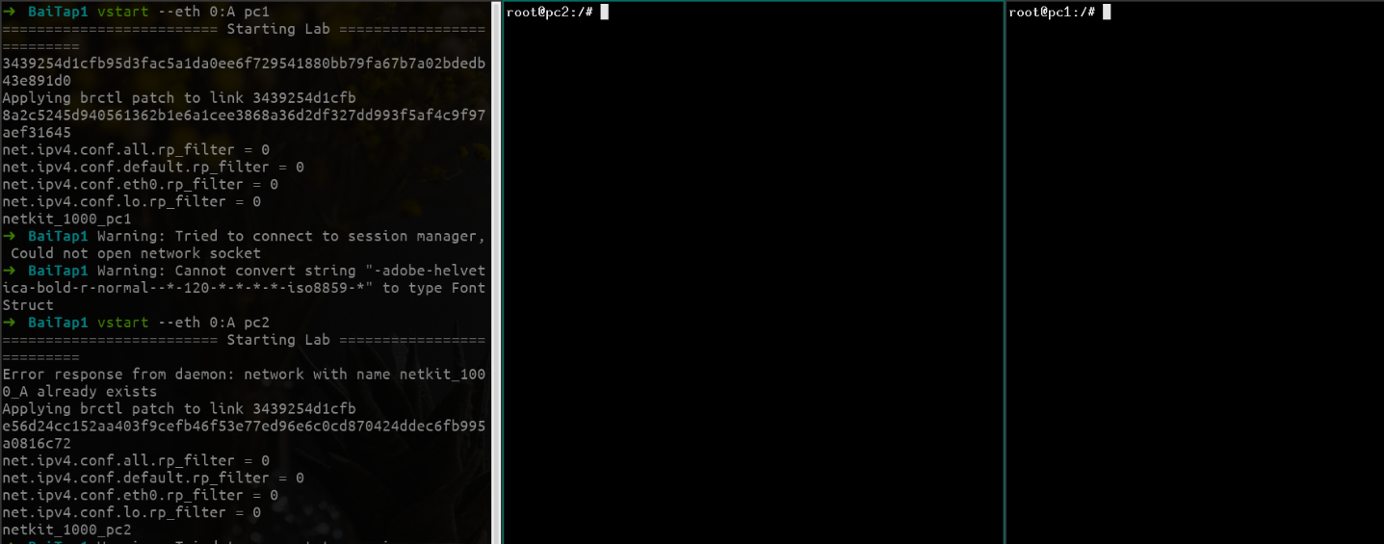

1. Trên giao diện *Xterm* của máy ảo pc1 hoặc pc2, gõ lệnh *ifconfig* để kiểm tra cấu hình mạng

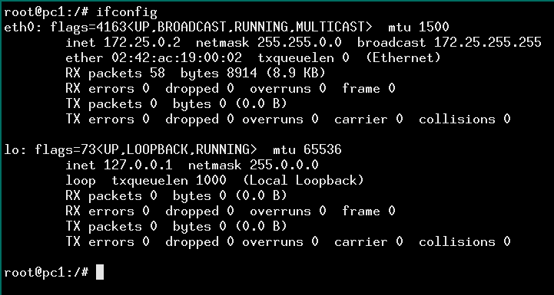

Trả lời:

* Có 2 giao diện mạng được tạo ra trong máy ảo là etho0 và lo
* Địa chỉ IP của giao diện mạng eth0 là: 172.25.0.2 và lo là: 127.0.0.1. Các địa chỉ IP này không đúng với địa chỉ IP cần gán trong Bài tập đã miêu tả.

1. Đặt lại địa chỉ IP cho giao diện eth0 của pc1 bằng lệnh sau (sử dụng trên máy ảo pc1):

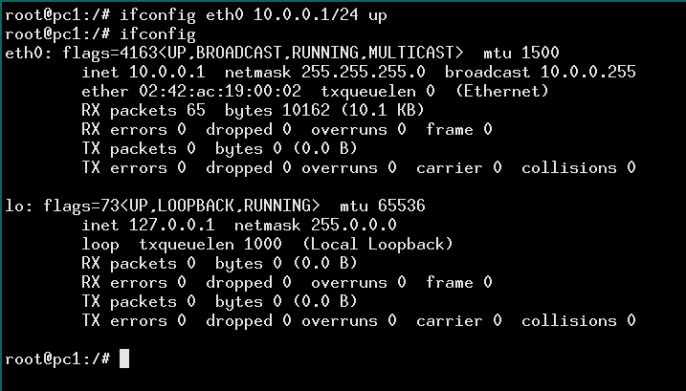ifconfig eth0 10.0.0.1/24 up

1. Thực hiện việc đặt lại địa chỉ IP cho giao diện eth0 của pc2 tương tự như đã thực hiện với pc1. Kiểm tra lại một lần nữa bằng lệnh *ifconfig* trên 2 máy để đảm bảo việc gán địa chỉ IP mới đã thành công.

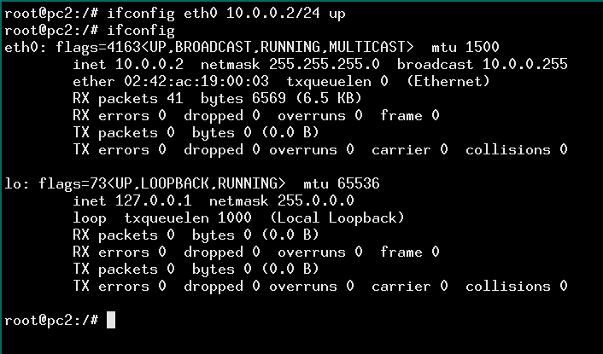ifconfig eth0 10.0.0.2/24 up

1. Trên pc1 thực hiện gửi gói tin ICMP đến pc2 bằng lệnh:

ping 10.0.0.2

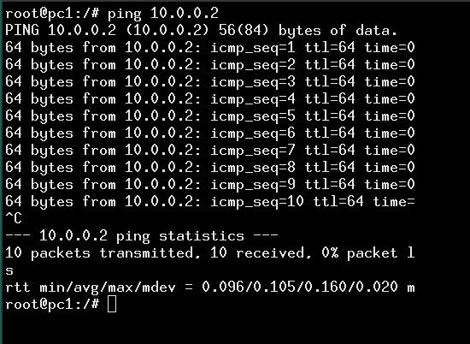

Trả lời: Kết quả hiển thị trên màn hình của pc1 cho biết có thể kết nối được đến pc2 và không có packet bị mất đi.

* + *bytes*: kích thước tệp tin máy gửi lại phản hồi từ pc2 (IP: 10.0.0.2)
  + *icmp_seq*: thứ tự các gói icmp được gửi
  + *ttl*: thời gian tồn tại tệp tin kiểm tra
  + *time*: thời gian mà hệ thống nhận được hồi đáp

1. Lần lượt thực hiện các thao tác sau:

* Sử dụng lệnh *traceroute* để kiểm tra thông tin đường đi của gói tin từ pc1 đến pc2. Kết quả hiển thị cho biết gì?

traceroute ip 10.0.0.2

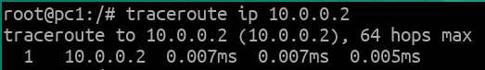

Trả lời: Kết quả hiển thị cho biết pc1 truy cập thẳng đến pc2 mà không qua trạm nào.

* + Dòng đầu tiên hiển thị tên máy chủ và ip đích đến pc2 (IP: 10.0.0.2), số bước nhảy tối đa đến máy chủ traceroute sẽ thử (64 hops max)
  + Các dòng tiếp theo, mỗi dòng liệt kê một bước nhảy đến đích, tên máy chủ cung cấp và ip máy chủ là pc2 (10.0.0.2), theo sau là thời gian các gói tin đến máy chủ và phản hồi
* Sử dụng lệnh *route* để hiển thị thông tin bảng vạch đường của pc1 hoặc pc2 trong mạng LAN A. Kết quả hiển thị cho biết gì?

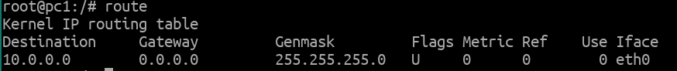route

Trả lời:

* + *Destination*: địa chỉ IP đích đến của pc1 là 10.0.0.0
  + *Gateway*: cổng mạng là 0.0.0.0
  + *Genmask*: địa chỉ mặt nạ mạng đích của pc1
  + *Flags*: U (route được thiết lập)
  + *Metric*: Khoảng cách đến đích (thường tính bằng bước nhảy)
  + *Ref*: số lượng tham chiếu trên route
  + *Iface*: giao diện mạng eth0 được route gửi đến

1. Trên máy thực, sử dụng lần lượt

vclean pc1

vclean pc2

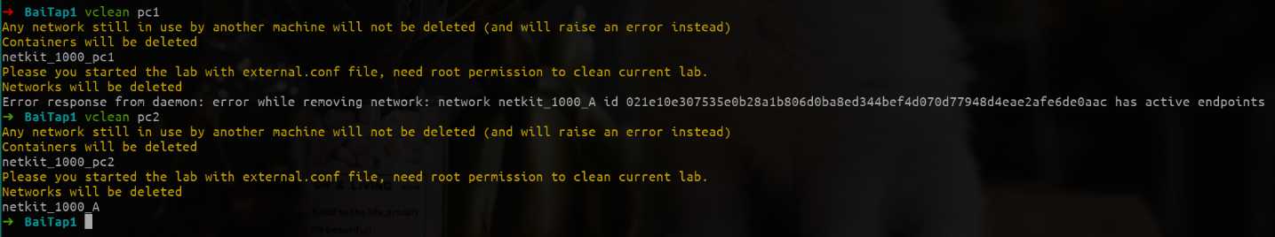để hủy 2 máy ảo vừa tạo và kết thúc Bài tập 1.

**II – Bài tập 2:**

1. Sử dụng lại mô hình mạng đã cho ở Bài tập 1.
2. Tạo thư mục BaiTap2 trong workspace của sinh viên. Thư mục sẽ này chứa các thư mục con và các file cấu hình (.startup, lab.conf) theo cấu trúc quy định của Kathará. Trên máy thực, di chuyển đến thư mục BaiTap2 bằng

mkdir ~/BaiTapMMT/BaiTap2

cd ~/BaiTapMMT/BaiTap2

Tạo thư mục pc1, pc2 và các tệp lab.conf, pc1.startup, pc2.startup bằng

mkdir pc1 pc2

touch lab.conf pc1.startup pc2.startup

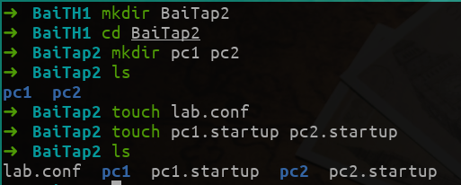

1. Trên file *lab.conf*, soạn thảo nội dung mô tả hình thái mạng theo thiết kế

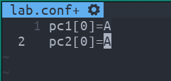

1. 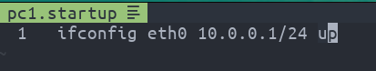Trên file *pc1.startup*, cấu hình của eth0 được miêu tả như sau:

Trên file *pc2.startup*, cấu hình của eth0 được miêu tả như sau:

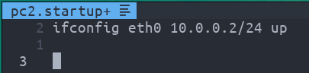

1. Trên máy thực, tại thư mục BaiTap2 sử dụng lệnh *lstart* để khởi động mạng ảo BaiTap2 đã tạo.

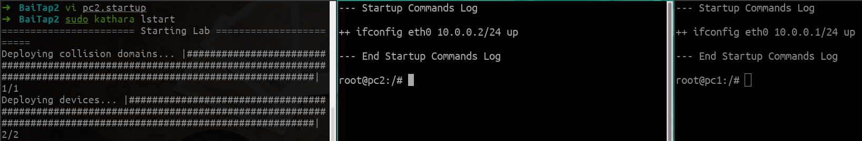sudo kathara lstart

1. Trên pc1, lần lượt dùng các lệnh *ping, traceroute* và *route* để kiểm tra tính liên thông giữa pc1 và pc2 trong nhánh mạng LAN A giống như 7) và 8) của Bài tập 1

ping 10.0.0.2

traceroute ip 10.0.0.2

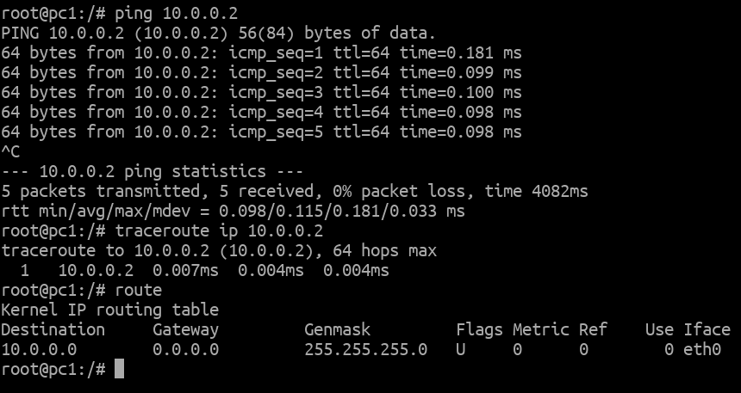 route

1. Trên máy thực, sử dụng lệnh *lclean* để hủy 2 máy ảo vừa tạo. Kết thúc Bài tập 2.

 sudo kathara lclean

**III – Bài tập 3:**

1. Quan sát mô hình mạng cần xây dựng và nhận diện các thiết bị, giao diện với các địa chỉ IP được gán trên các máy ảo.
2. Tạo thư mục BaiTap3 trong workspace của sinh viên. Thư mục sẽ này chứa các thư mục con và các file cấu hình (.startup, lab.conf) theo cấu trúc quy định của Kathará.

mkdir BaiTap3

cd BaiTap3

mkdir pc1 pc2 router

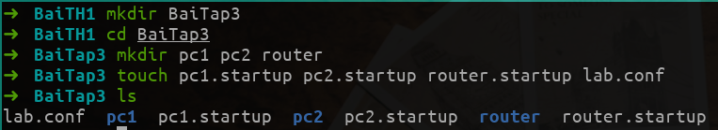touch pc1.startup pc2.startup router.startup lab.conf

1. 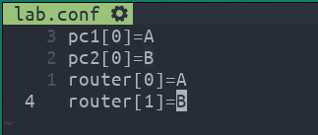Trên file *lab.conf*, soạn thảo nội dung mô tả hình thái mạng theo thiết kế
2. 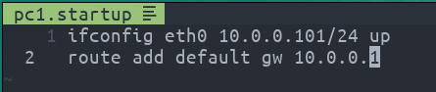Trên file *pc1.startup*, chứa nội dung được miêu tả như sau
3. 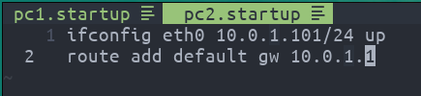Trên file *pc2.startup* chứa nội dung được miêu tả như sau
4. Trên file *router.startup*, cấu hình của eth0 và eth1 được miêu tả như sau

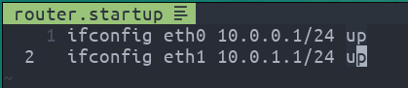

1. Trên máy thực, tại thư mục BaiTap3 sử dụng lệnh *lstart* để khởi động mạng ảo BaiTap3 đã tạo.

sudo kathara lstart

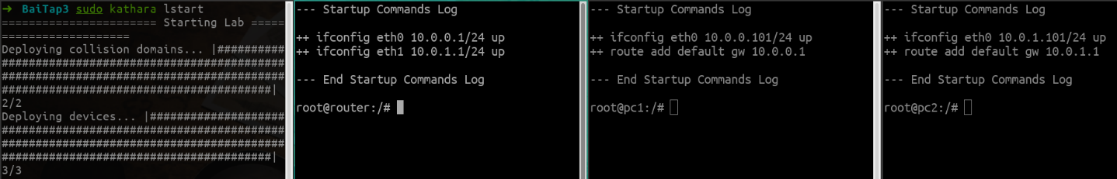

1. Trên pc1 lần lượt dùng các lệnh *ping, traceroute* và *route* để kiểm tra tính liên thông tới router và pc2.

ping 10.0.1.101

ping 10.0.0.1

traceroute ip 10.0.1.101

traceroute ip 10.0.0.1

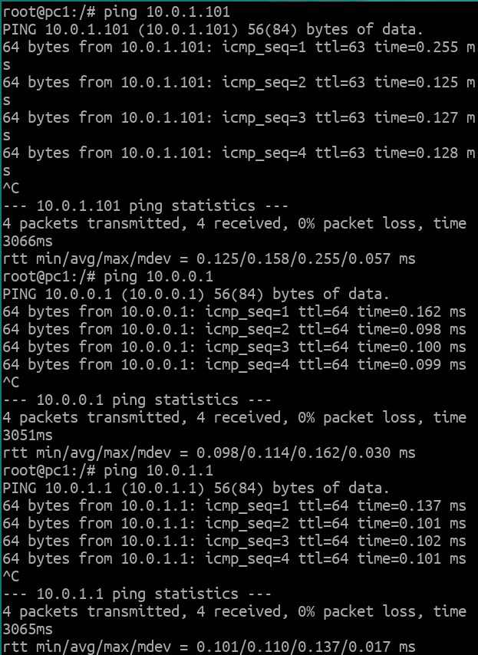 route

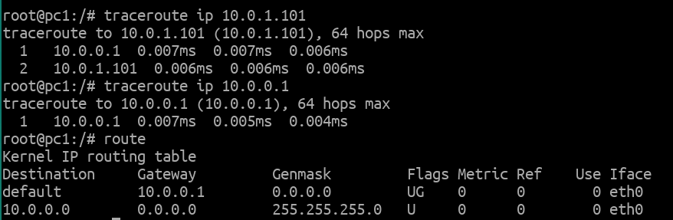

1. Trên máy thực, sử dụng lệnh *lclean* để hủy mạng ảo BaiTap3 vừa tạo. Kết thúc Bài tập 3.

**IV – Bài tập 4:**

1. Quan sát mô hình mạng cần xây dựng và nhận diện các thiết bị, giao diện với các địa chỉ IP được gán.
2. Quan sát mô hình mạng cần xây dựng và nhận diện các thiết bị, giao diện với các địa chỉ IP được gán. Về cơ bản, nội dung Bài tập 4 là phần mở rộng của Bài tập 3, vì vậy sinh viên có thể sao chép nội dung thư mục BaiTap3 sang cho BaiTap4 và bổ sung thêm phần khai báo, cấu hình cho máy pc3 và pc4.

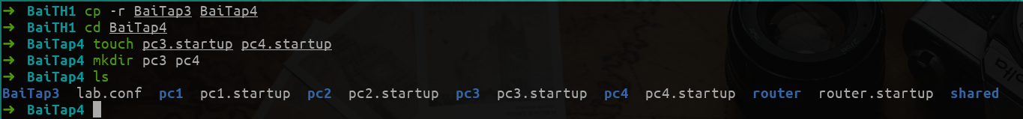cp -r BaiTap3 BaiTap4



cd BaiTap4

touch pc3.startup pc4.startup

mkdir pc3 pc4

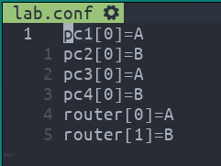

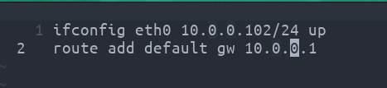

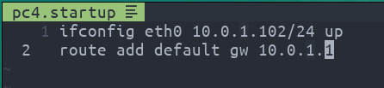

1. Thực hiện giống như hướng dẫn trong Bài tập 3 đã làm.

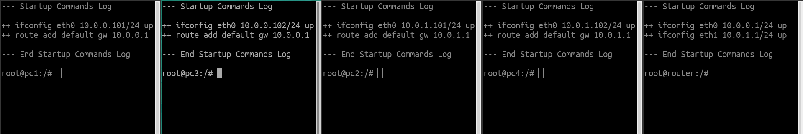sudo kathara lstart

ping 10.0.0.102

ping 10.0.1.101

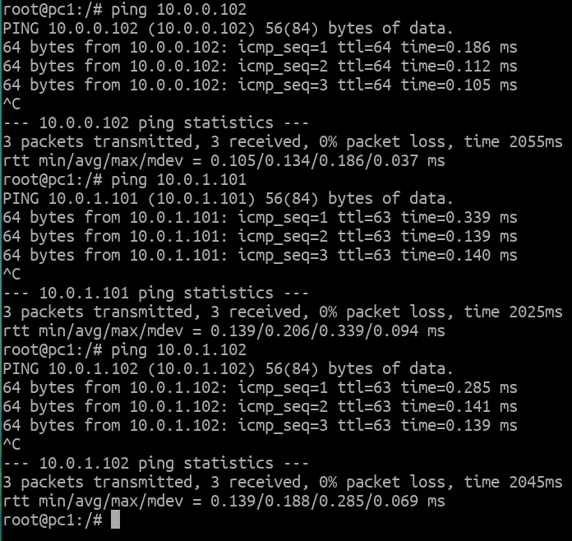ping 10.0.1.102

traceroute ip 10.0.0.102

traceroute ip 10.0.1.101

traceroute ip 10.0.1.102

route

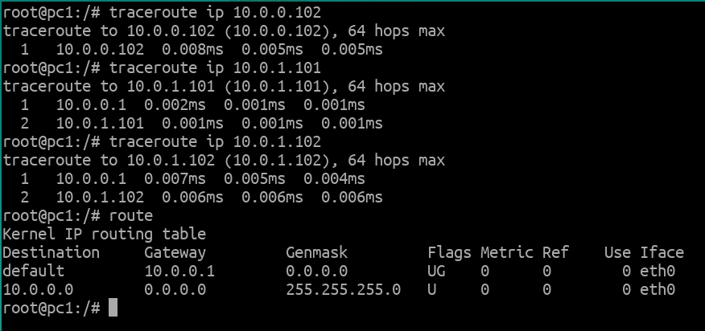

Sử dụng lệnh

sudo kathara lclean

để kết thúc bài tập 4.

